Министерство образования республики Беларусь
Учреждение образования
«БЕЛОРУССКИЙ ГОСУДАРСТВЕННЫЙ УНИВЕРСИТЕТ ИНФОРМАТИКИ И РАДИОЭЛЕКТРОНИКИ»
Институт информационных технологий

Специальность Программное обеспечение информационных технологий

КОНТРОЛЬНАЯ РАБОТА

По курсу Системный анализ и машинное моделирование

Вариант № 3

Студент-заочник 3 курса
Группы № 581072
ФИО Богданова Кристина
Евгеньевна
Адрес Польша, г. Реда,
ул. Млыньска 5Б-5
Тел. +48 576 335 295

Минск, 2018
1) Исходные данные
В соответствии с заданным вариантом построить граф состояний P-схемы.
Смысл кодировки состояний раскрыть (время до выдачи заявки, число заявок в накопителе и т.д.).
По графу построить аналитическую модель и, решив ее, определить вероятности состояний. Рассчитать теоретическое значение показателей эффективности, заданного целью исследования.
На схеме условно обозначены:
Источник с фиксированным временем ожидания выдачи заявки
2
π
Канал с вероятностью просеивания (не обслуживания заявки) π
Источник/канал с дисциплиной отбрасывания заявки
N
Накопитель на N заявок

2
2
π1
π2

ρ | π1 | π2 | Цель исследования
- | 0,6 | 0,5 | А – абсолютная пропускная способность; L_{оч} – средняя длина очереди; W_{оч} – среднее время пребывания заявки в очереди

2) Анализ задания
Схема содержит источник с отбрасыванием заявки и фиксированным временем ожидания выдачи заявки (2 такта до выдачи), накопитель на 2 заявки, два канала с вероятностями просеивания (не обслуживания заявки) π1 и π2.
Граф состояний кодируется четырехкомпонентным вектором TNК₁К₂, где
T – время до выдачи очередной заявки источником, T={2,1,0}:
2 – два такта до выдачи заявки;
1 – один такт до выдачи заявки (по окончании такта заявка поступит в канал обслуживания).
N – количество заявок, находящихся в накопителе (длина очереди), N={0,1,2}:
0 – заявок в очереди на обслуживание нет;
1 – одна заявка в очереди;
2 – две заявки в очереди.
К₁ и К₂ – состояние каналов обслуживания, К₁ (К₂)={0,1}:
0 – канал свободен;
1 – канал занят обслуживанием заявки.
3) Рассмотрев все возможные состояния системы, строим матрицу переходов в виде таблицы
 |  | 1 | 2 | 3 | 4 | 5 | 6 | 7 | 8 | 9 | 10 | 11
 |  | 2000 | 1000 | 2010 | 1010 | 2011 | 1001 | 1011 | 2111 | 1111 | 2211 | 1211
1 | 2000 | 0 | P_{1,2} | 0 | 0 | 0 | 0 | 0 | 0 | 0 | 0 | 0
2 | 1000 | 0 | 0 | P_{2,3} | 0 | 0 | 0 | 0 | 0 | 0 | 0 | 0
3 | 2010 | 0 | P_{3,2} | 0 | P_{3,4} | 0 | 0 | 0 | 0 | 0 | 0 | 0
4 | 1010 | 0 | 0 | P_{4,3} | 0 | P_{4,5} | 0 | 0 | 0 | 0 | 0 | 0
5 | 2011 | 0 | P_{5,2} | 0 | P_{5,4} | 0 | P_{5,6} | P_{5,7} | 0 | 0 | 0 | 0
6 | 1001 | 0 | 0 | P_{6,3} | 0 | P_{6,5} | 0 | 0 | 0 | 0 | 0 | 0
7 | 1011 | 0 | 0 | P_{7,3} | 0 | P_{7,5} | 0 | 0 | P_{7,8} | 0 | 0 | 0
8 | 2111 | 0 | 0 | 0 | P_{8,4} | 0 | 0 | P_{8,7} | 0 | P_{8,9} | 0 | 0
9 | 1111 | 0 | 0 | 0 | 0 | P_{9,5} | 0 | 0 | P_{9,8} | 0 | P_{9,10} | 0
10 | 2211 | 0 | 0 | 0 | 0 | 0 | 0 | P_{10,7} | 0 | P_{10,9} | 0 | P_{10,11}
11 | 1211 | 0 | 0 | 0 | 0 | 0 | 0 | 0 | P_{11,8} | 0 | P_{11,10} | 0

 |  | 1 | 2 | 3 | 4 | 5 | 6 | 7 | 8 | 9 | 10 | 11 | ∑
 |  | 2000 | 1000 | 2010 | 1010 | 2011 | 1001 | 1011 | 2111 | 1111 | 2211 | 1211
1 | 2000 | 0 | 1 | 0 | 0 | 0 | 0 | 0 | 0 | 0 | 0 | 0 | 1
2 | 1000 | 0 | 0 | 1 | 0 | 0 | 0 | 0 | 0 | 0 | 0 | 0 | 1
3 | 2010 | 0 | 1-π₁ | 0 | π₁ | 0 | 0 | 0 | 0 | 0 | 0 | 0 | 1
4 | 1010 | 0 | 0 | 1-π₁ | 0 | π₁ | 0 | 0 | 0 | 0 | 0 | 0 | 1
5 | 2011 | 0 | (1-π₁) * (1-π₂) | 0 | π₁ * (1-π₂) | 0 | (1-π₁) * π₂ | π₁ * π₂ | 0 | 0 | 0 | 0 | 1
6 | 1001 | 0 | 0 | 1-π₂ | 0 | π₂ | 0 | 0 | 0 | 0 | 0 | 0 | 1
7 | 1011 | 0 | 0 | (1-π₁) * (1-π₂) | 0 | (1-π₁) * π₂ + π₁ * (1-π₂) | 0 | 0 | π₁ * π₂ | 0 | 0 | 0 | 1
8 | 2111 | 0 | 0 | 0 | (1-π₁) * (1-π₂) | 0 | 0 | (1-π₁) * π₂ + π₁ * (1-π₂) | 0 | π₁ * π₂ | 0 | 0 | 1
9 | 1111 | 0 | 0 | 0 | 0 | (1-π₁) * (1-π₂) | 0 | 0 | (1-π₁) * π₂ + π₁ * (1-π₂) | 0 | π₁ * π₂ | 0 | 1
10 | 2211 | 0 | 0 | 0 | 0 | 0 | 0 | (1-π₁) * (1-π₂) | 0 | (1-π₁) * π₂ + π₁ * (1-π₂) | 0 | π₁ * π₂ | 1
11 | 1211 | 0 | 0 | 0 | 0 | 0 | 0 | 0 | (1-π₁) * (1-π₂) | 0 | (1-π₁) * π₂ + π₁ * (1-π₂) + π₁ * π₂ | 0 | 1
В последнем столбце для самопроверки просуммируем построчно вероятности переходов.
4) Подставим числовые значения
 |  | 1 | 2 | 3 | 4 | 5 | 6 | 7 | 8 | 9 | 10 | 11 | ∑
 |  | 2000 | 1000 | 2010 | 1010 | 2011 | 1001 | 1011 | 2111 | 1111 | 2211 | 1211 | ∑
1 | 2000 | 0 | 1 | 0 | 0 | 0 | 0 | 0 | 0 | 0 | 0 | 0 | 1
2 | 1000 | 0 | 0 | 1 | 0 | 0 | 0 | 0 | 0 | 0 | 0 | 0 | 1
3 | 2010 | 0 | 0,4 | 0 | 0,6 | 0 | 0 | 0 | 0 | 0 | 0 | 0 | 1
4 | 1010 | 0 | 0 | 0,4 | 0 | 0,6 | 0 | 0 | 0 | 0 | 0 | 0 | 1
5 | 2011 | 0 | 0,2 | 0 | 0,3 | 0 | 0,2 | 0,3 | 0 | 0 | 0 | 0 | 1
6 | 1001 | 0 | 0 | 0,5 | 0 | 0,5 | 0 | 0 | 0 | 0 | 0 | 0 | 1
7 | 1011 | 0 | 0 | 0,2 | 0 | 0,5 | 0 | 0 | 0,3 | 0 | 0 | 0 | 1
8 | 2111 | 0 | 0 | 0 | 0,2 | 0 | 0 | 0,5 | 0 | 0,3 | 0 | 0 | 1
9 | 1111 | 0 | 0 | 0 | 0 | 0,2 | 0 | 0 | 0,5 | 0 | 0,3 | 0 | 1
10 | 2211 | 0 | 0 | 0 | 0 | 0 | 0 | 0,2 | 0 | 0,5 | 0 | 0,3 | 1
11 | 1211 | 0 | 0 | 0 | 0 | 0 | 0 | 0 | 0,2 | 0 | 0,8 | 0 | 1

5) Граф состояний

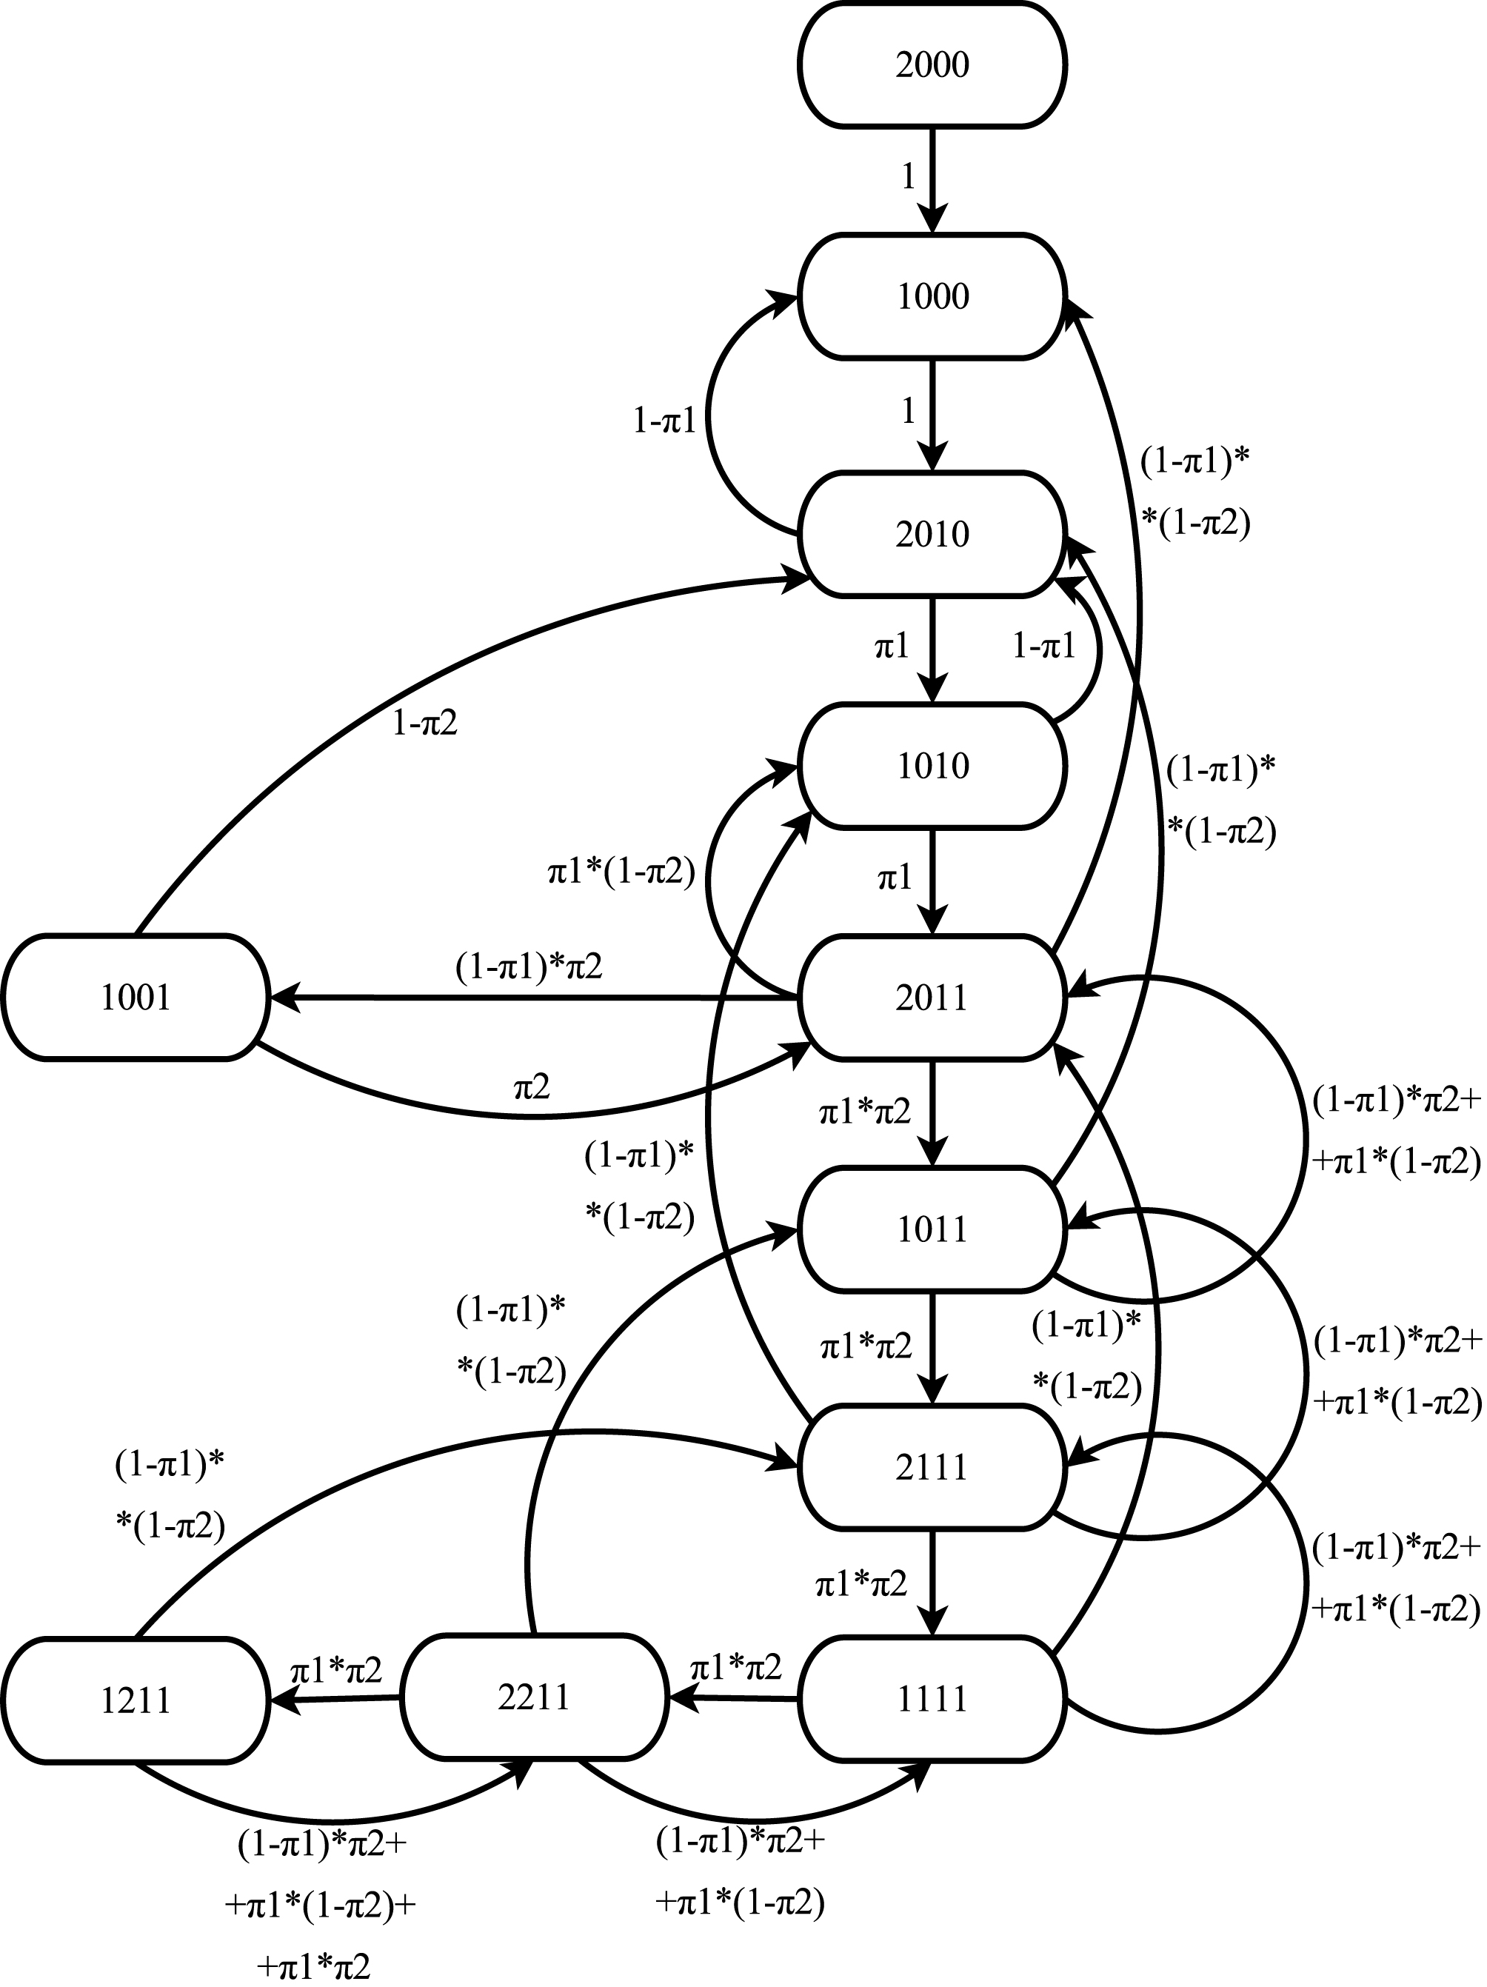

6) Расчет параметров данной системы с использованием построенной модели.
а. Исходя из графа состояний, построим систему уравнений для нахождения вероятностей состояний, воспользовавшись выражением:
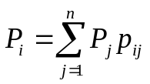
дополнив систему нормировочным уравнением 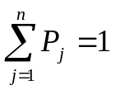
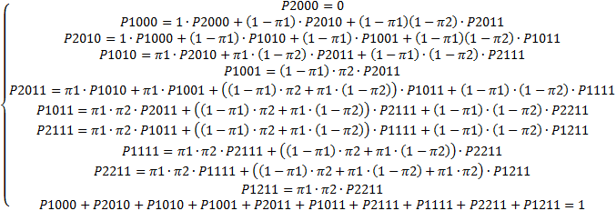

б. Исключим из системы уравнение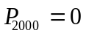, подставим значения π₁=0,6 и π₂=0,5 и приведем к каноническому виду:

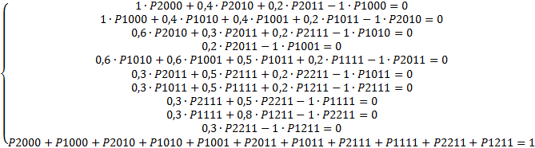

в. Решив данную систему, получим значения вероятностей состояний:
P₂₀₀₀=0
P₁₀₀₀=0,147
P₂₀₁₀=0,269
P₁₀₁₀ =0,227
P₂₀₁₁ =0,199
P₁₀₁₁ =0,075
P₁₀₀₁ =0,039
P₂₁₁₁ =0,028
P₁₁₁₁ =0,011
P₂₂₁₁ =0,004
P₁₂₁₁=0,001
Просуммировав для самопроверки вероятности состояний получим единицу.

г. Определим значения величин, являющихся целью исследования:
– абсолютная пропускная способность A:
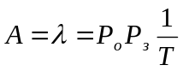
где Р_{о} – вероятность того, что канал обрабатывал заявку(и) 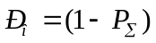, 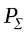 – сумма вероятностей состояний, при которых не происходит обслуживание заявок; Р_{з} – вероятность того, что обработка закончилась, Т – единица времени, за которую источник выдает 1 заявку.
Ð_{î} = 1 – (P₂₀₀₀ + P₁₀₀₀) = 1 – (0 + 0,147) = 0,853
Ð_{ç} = (1 – π1)(1 – π2) = (1 – 0,6)(1 – 0,5) = 0,2
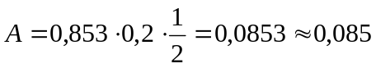
– средняя длина очереди L_{оч}:
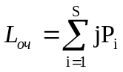,
где i – номер состояния, j - число заявок в очереди в i-том состоянии, s – число состояний системы
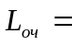1*P₂₁₁₁+1*P₁₁₁₁+2*P₂₂₁₁+2*P₁₂₁₁=0,028+0,011+2*0,004+2*0,001=0,049
– среднее время пребывания заявки в очереди W_{оч}:
W_{оч} = L_{оч} / A
W_{оч} = 0,049 / 0,085 = 0,576

7) Скриншот программы

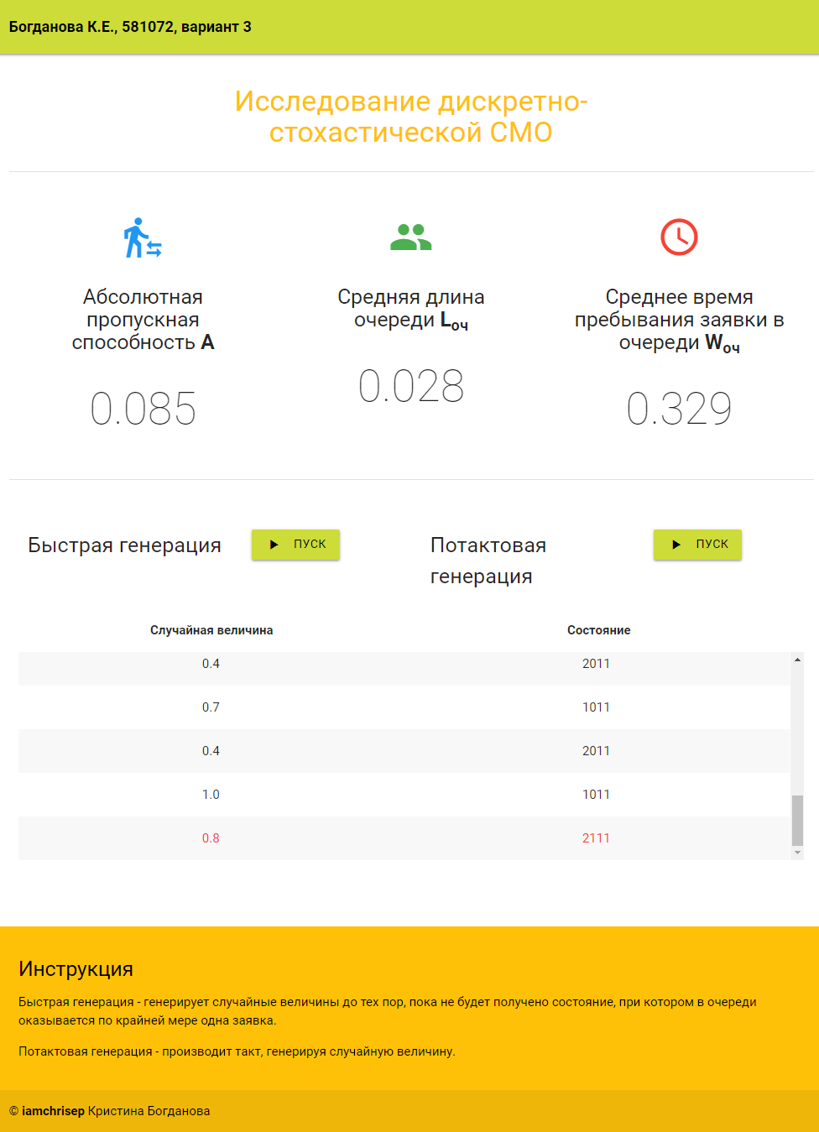
8) Листинг программы

var state = 2010,

lengthQueue = 0,

isNotEmptyQueue = false,

state2010 = [0, 0.6, 1],
state1010 = [0, 0.4, 1],
state2011 = [0, 0.2, 0.5, 0.7, 1],
state1001 = [0, 0.5, 1],
state1011 = [0, 0.2, 0.7, 1],
state2111 = [0, 0.2, 0.7, 1],
state1111 = [0, 0.2, 0.7, 1],
state2211 = [0, 0.2, 0.7, 1],
state1211 = [0, 0.2, 1];

function getRandom() {
return Math.random().toFixed(1);
}

function transition(currentValue, currentState) {
switch (currentState) {
case 1000:
return 2010;
case 2010:
if (currentValue >= state2010[0] && currentValue < state2010[1]) {
return 1000;
}
return 1010;
case 1010:
if (currentValue >= state1010[0] && currentValue < state1010[1]) {
return 2010;
}
return 2011;
case 2011:
if (currentValue >= state2011[0] && currentValue < state2011[1]) {
return 1000;
}
if (currentValue >= state2011[1] && currentValue < state2011[2]) {
return 1010;
}
if (currentValue >= state2011[2] && currentValue < state2011[3]) {
return 1001;
}
return 1011;
case 1001:
if (currentValue >= state1001[0] && currentValue < state1001[1]) {
return 2010;
}
return 2011;
case 1011:
if (currentValue >= state1011[0] && currentValue < state1011[1]) {
return 2010;
}
if (currentValue >= state1011[1] && currentValue < state1011[2]) {
return 2011;
}
isNotEmptyQueue = true;
lengthQueue += 0.028;
return 2111;
case 2111:
if (currentValue >= state2111[0] && currentValue < state2111[1]) {
return 1010;
}
if (currentValue >= state2111[1] && currentValue < state2111[2]) {
return 1011;
}
isNotEmptyQueue = true;
lengthQueue += 0.011;
return 1111;
case 1111:
if (currentValue >= state1111[0] && currentValue < state1111[1]) {
return 2011;
}
if (currentValue >= state1111[1] && currentValue < state1111[2]) {
isNotEmptyQueue = true;
lengthQueue += 0.028;
return 2111;
}
isNotEmptyQueue = true;
lengthQueue += 2 * 0.004;
return 2211;
case 2211:
if (currentValue >= state2211[0] && currentValue < state2211[1]) {
return 1011;
}
if (currentValue >= state2211[1] && currentValue < state2211[2]) {
isNotEmptyQueue = true;
lengthQueue += 0.011;
return 1111;
}
isNotEmptyQueue = true;
lengthQueue += 2 * 0.001;
return 1211;
case 1211:
if (currentValue >= state1211[0] && currentValue < state1211[1]) {
isNotEmptyQueue = true;
lengthQueue += 0.028;
return 2111;
}
isNotEmptyQueue = true;
lengthQueue += 2 * 0.004;
return 2211;
default:
return 0;
}
}

function gen1() {
document.getElementById('gen1').classList.add('disabled');
document.getElementById('gen2').classList.add('disabled');
isNotEmptyQueue = false;
while (!isNotEmptyQueue) {
var value = getRandom();
state = transition(value, state);
if (state > 0) {
var tableRef = document.getElementById('stateTable');
var newRow = tableRef.insertRow();
if (isNotEmptyQueue) {
newRow.classList.add('red-text');
document.getElementById('L').innerHTML = lengthQueue.toFixed(3);
document.getElementById('W').innerHTML = (lengthQueue / 0.085).toFixed(3);
}
var newCell1 = newRow.insertCell();
newCell1.innerHTML = value;
var newCell2 = newRow.insertCell();
newCell2.innerHTML = state;
var tbody = document.querySelector("tbody");
tbody.scrollTop = tbody.scrollHeight;
} else {
alert('Ошибка! Перезагрузите, пожалуйста, страницу');
}
}
document.getElementById('gen1').classList.remove('disabled');
document.getElementById('gen2').classList.remove('disabled');
}

function gen2() {
document.getElementById('gen1').classList.add('disabled');
document.getElementById('gen2').classList.add('disabled');
isNotEmptyQueue = false;
var value = getRandom();
state = transition(value, state);
if (state > 0) {
var tableRef = document.getElementById('stateTable');
var newRow = tableRef.insertRow();
if (isNotEmptyQueue) {
newRow.classList.add('red-text');
document.getElementById('L').innerHTML = lengthQueue.toFixed(3);
document.getElementById('W').innerHTML = (lengthQueue / 0.085).toFixed(3);
}
var newCell1 = newRow.insertCell();
newCell1.innerHTML = value;
var newCell2 = newRow.insertCell();
newCell2.innerHTML = state;
var tbody = document.querySelector("tbody");
tbody.scrollTop = tbody.scrollHeight;
} else {
alert('Ошибка! Перезагрузите, пожалуйста, страницу');
}
document.getElementById('gen1').classList.remove('disabled');
document.getElementById('gen2').classList.remove('disabled');
}

